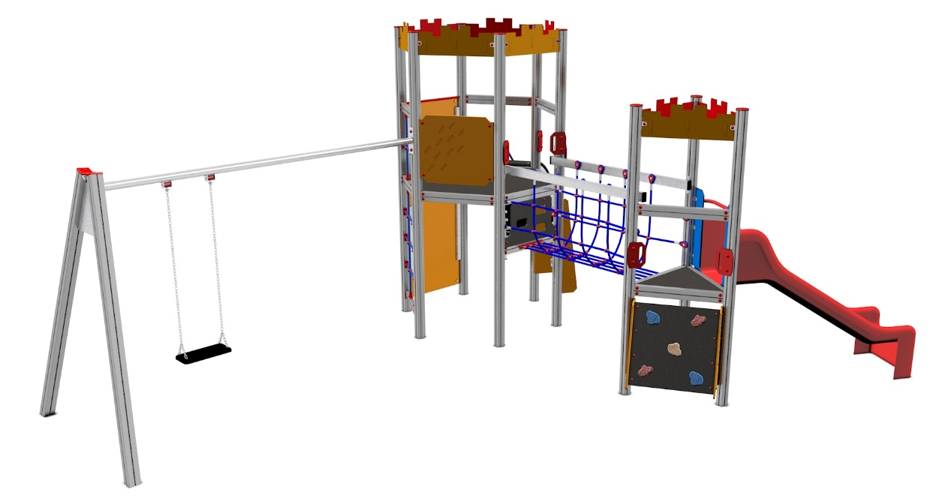

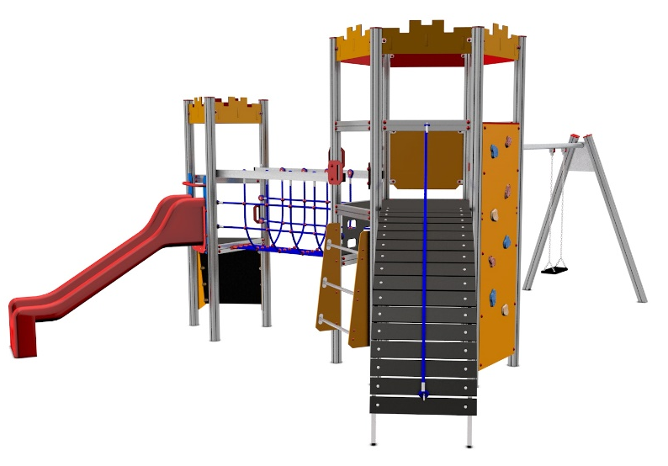
LP 071 AL

LEZECKÉ A ŠPLHACÍ
PRVKY

3 – 14 let věková kategorie.
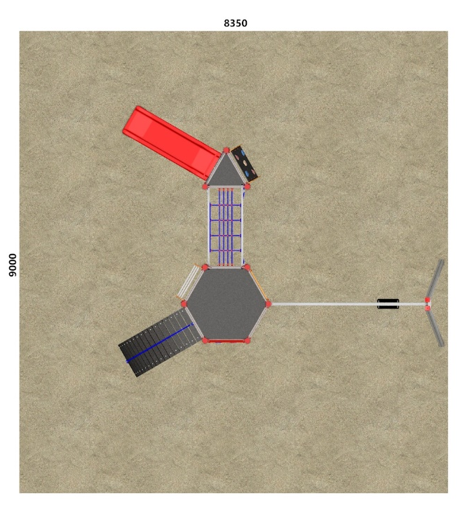
Do 6 let doporučujeme dozor odpovědné osoby.
Umístění zařízení v exteriéru a povrch dle ČSN EN 1176 v platném znění
Zařízení certifikováno dle ČSN EN 1176

Rozměr zařízení (d x š x v)
6,35 x 5,35 x 3,75 m
Bezpečnostní zóna 8,35 x 9 m
(je nutné vybudování dopadové plochy)
Plocha 75,15 m2
Obvod 34,7 m
Výška volného pádu 2 m

Obrázek je pouze ilustrační.

